**Условни конструкции**

1. **Логически изрази и проверки**
   1. **Оператори за сравнение:**

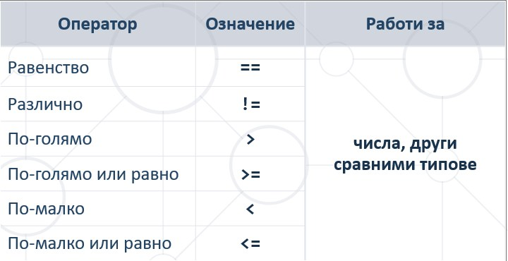

* 1. **Сравняване на стойности**
* В програмирането можем да сравняваме стойности. Резултатът от логическите изрази е true или false.

* Сравняване на текст чрез оператор за равенство (==)

* 1. **Булева променлива**
* bool – ключова дума, с която се инициализира булева променлива
* Има само следните две стойности true (вярно) или false (грешно)

bool isValid = true;

* Може да се създаде и с условие, което се свежда до true или false

bool isPositive = a > 0;

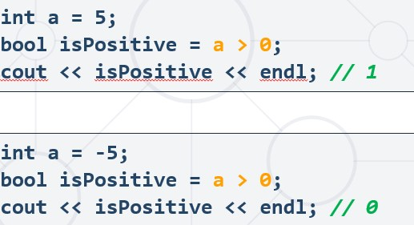

1. **Условни конструкции**

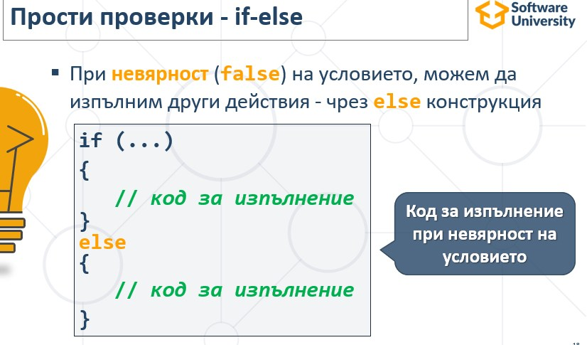

1. **Серия от проверки**

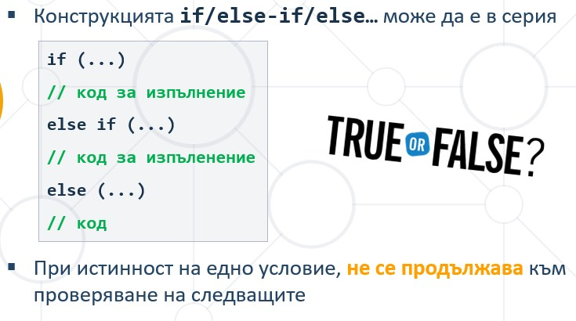

1. **Закръгляне и форматиране**

1. **Дебъгване**

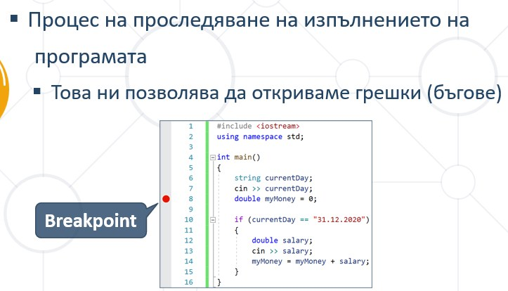

1. **Живот на променливата**

